采取支持性策略后的效果——10月

常州市新桥中心幼儿园 杨秀

**1. 离开座位塞好小椅子**

【前期效果】

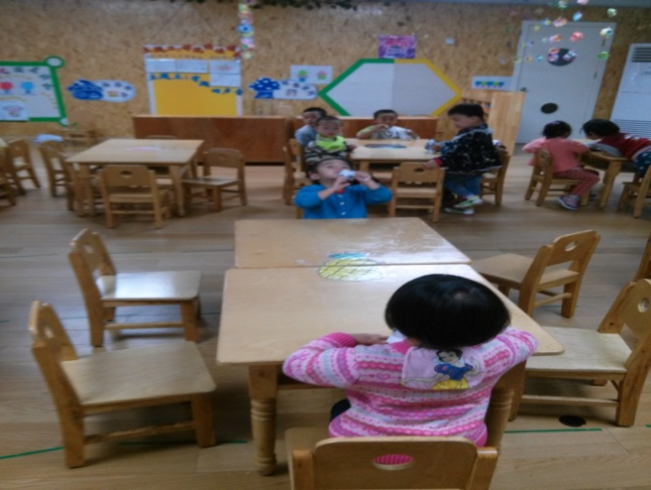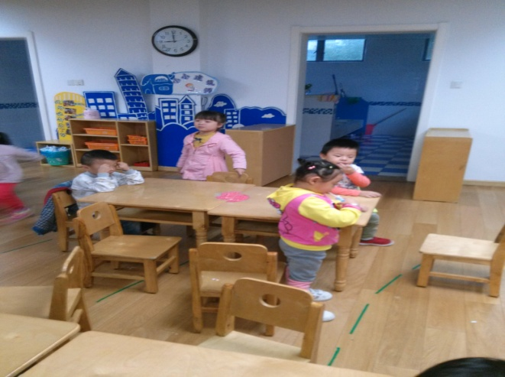

【后期效果】

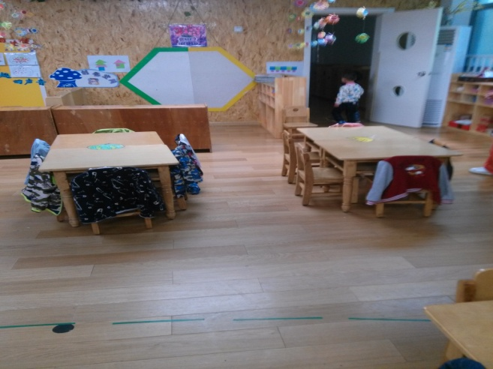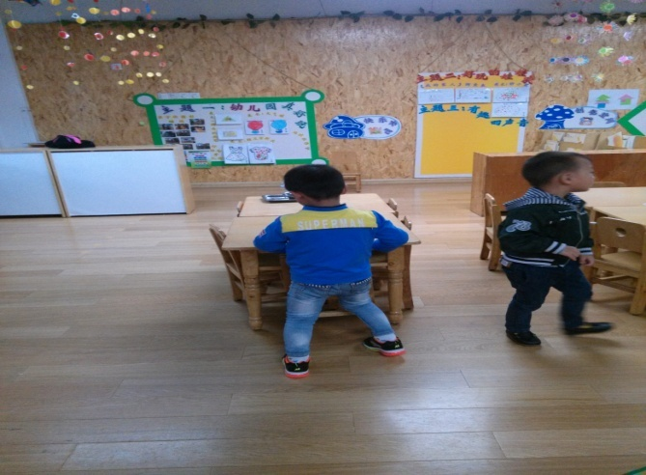

**说明：**刚开学的时候，孩子们由于哭闹得比较厉害，孩子对一些常规要求不是很清楚，再加上有的孩子经常不来，所以一些常规习惯得不到好的培养。在10月初的时候，部分孩子离开座位知道把椅子塞到桌下，但部分孩子仍旧没有离开座位就塞好小椅子的习惯，于是，我们就将孩子离开座位后不塞小椅子和塞好小椅子的照片给孩子进行观察，对比，引导幼儿了解离开座位塞好小椅子既美观有安全。有通过引导、提醒和督促，现在孩子们慢慢地养成了离开座位就塞好小椅子的好习惯，很不错哦。

**2．我会挂衣服**

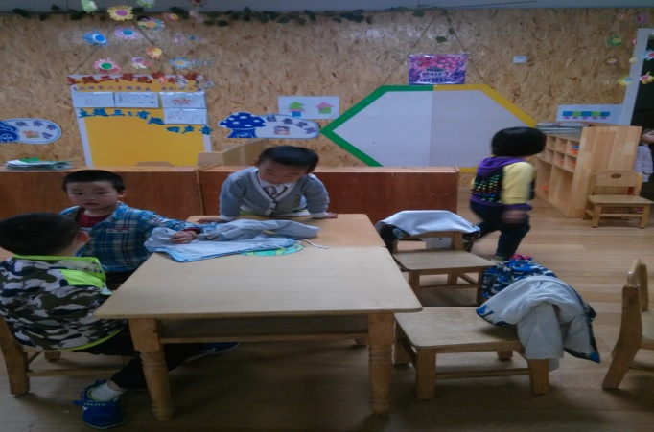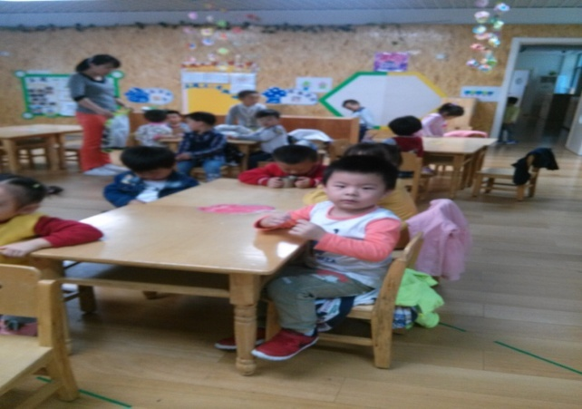【前期效果】

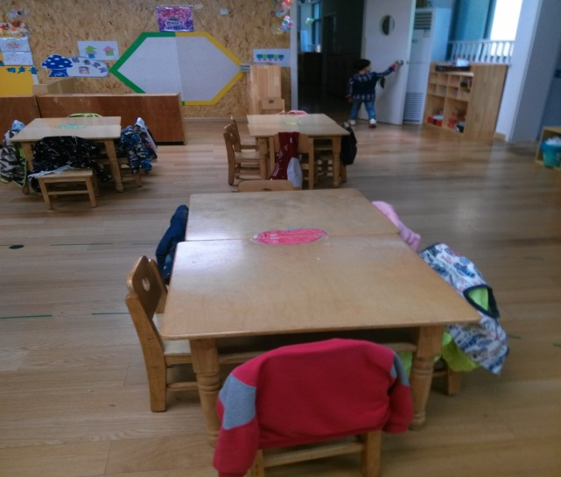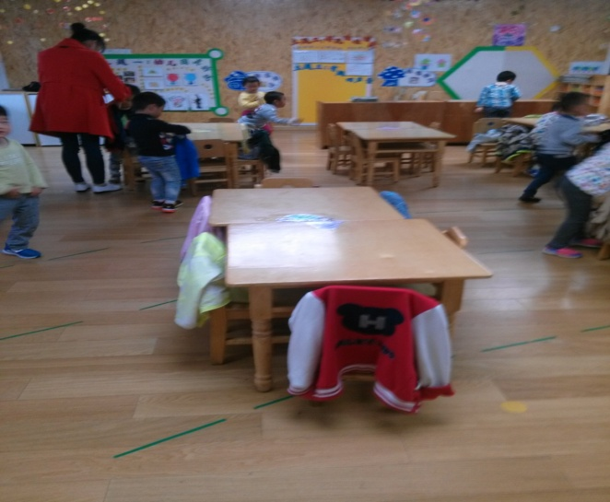

【后期效果】

**说明：**9月份，孩子们的情绪还不够稳定，许多常规习惯还没有养成，再加上9月份天气还比较热，也用不着脱衣服睡觉，所以我们没有引导孩子学习如何将衣服挂在椅背上。到了10月份，孩子们穿的衣服慢慢多了起来，由于孩子没有脱下衣服就将衣服挂号的习惯，再加上孩子还没有挂衣服的经验，户外活动前或午睡前，孩子们脱了衣服后有的就往桌上一甩，有的放在板凳上坐在屁股下面，有的则是胡乱地往椅背上一挂，看起来非常凌乱。后来，我们就将孩子这些摆放衣服的状态用照片记录了下来，接着引导孩子进行观察并引导孩子学习如何将衣服挂在椅背上。通过引导，现在孩子们不管是去户外活动还是午睡，只要脱下衣服，他们就知道将自己的衣服整齐地挂在椅背上，很棒哦。